BÖLÜM BAZINDA KULLANILAN KİŞİSEL KORUYUCU EKİPMAN LİSTESİ
BÖLÜM | KİŞİSEL KORUYUYCU  EKİPMAN ADI | KULLANIM ALANI
KLİNİKLER | Steril Olmayan Eldiven | - Kan, vücut sıvıları, salgılar sıçraması ihtimali olan ve bunlarla kirlenmiş eşyalarla direkt ve indirekt temas gerektiren işlemlerde  - Kanla ve bütünlüğü bozulmuş cilt ya da muközmembranlarla temastan önce  - Kimyasal kullanımı gereken temizlik işlemlerinde
 | Nitril Eldiven | - Latekse alerjisi olan kişiler tarafından steril olmayan eldiven yerine
 | Steril Eldiven | - Cerrahi işlemlerde  - Vücut bütünlüğünün bozulduğu cilt ya da muközmembranlarla temastan önce  - Kullanılacak malzemelerin sterilizesinin korunması gereken durumlarda
 | Cerrahi Maske | - Cerrahi işlemlerde  - Kan, vücut sıvıları, salgılar ve çıkartıların sıçraması ihtimali olan işlemlerde  - Bulaşı olma olasılığı olan hastalarla temas öncesinde
 | Koruyucu Siper
 | El Dezenfektanı | - Tüm işlemlerden önce ve sonra  - Vücut sıvıları, salgılar ve kan ile temastan sonra  −
 | Önlük | - Kan, vücut sıvıları, salgılar ve çıkartıların sıçraması ihtimali olan işlemlerde  - Kirlenmiş cilt ya da giysi ve örtülerle teması gerektiren işlemlerde
 | Bone | - Cerrahi işlemlerde  - Kan, vücut sıvıları, salgılar ve çıkartıların sıçraması ihtimali olan işlemlerde  - Kullanılacak malzemelerin sterilizesinin korunması gereken durumlarda

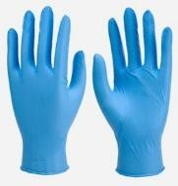
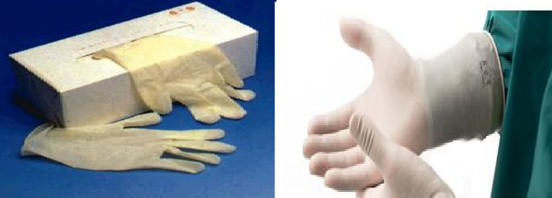

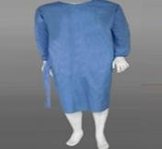
Önlük
Nitril Eldiven Steril Olmayan Eldiven Steril Eldiven
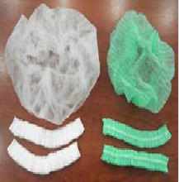
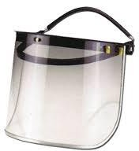

Bone Koruyucu Siper

BÖLÜM BAZINDA KULLANILANKİŞİSEL KORUYUCU EKİPMAN LİSTESİ
BÖLÜM | KİŞİSEL KORUYUYCU  EKİPMAN ADI | KULLANIM ALANI
AMELİYATHANE | Steril Olmayan Eldiven | - Kan, vücut sıvıları, salgıların sıçraması ihtimali olan ve bunlarla kirlenmiş eşyalarla direkt ve indirekt temas gerektiren işlemlerden önce  - Kanla ve bütünlüğü bozulmuş cilt ya da muközmembranlarla temastan önce
 | Nitril Eldiven | - Latekse alerjisi olan kişiler tarafından steril olmayan eldiven yerine kullanılır
 | Steril Eldiven | - Vücut bütünlüğünün bozulduğu cilt yada müközmembranlarla temastan önce  - Kullanılacak malzemelerin sterilizesinin korunması gereken durumlarda  - Cerrahi işlemlerde
 | Cerrahi Maske | - Cerrahi işlemlerde  - Kan, vücut sıvıları, salgılar ve çıkartıların sıçraması ihtimali olan işlemlerde  - Bulaşı olma olasılığı olan hastalarla temas öncesinde
 | Koruyucu Siper
 | Önlük | - Kan, vücut sıvıları, salgıların sıçraması ihtimali olan işlemlerde  - Kirlenmiş cilt ya da giysi ve örtülerle teması gerektiren işlemlerde
 | Bone | - Cerrahi işlemlerde  - Kan, vücut sıvıları, salgıların sıçraması ihtimali olan işlemlerde  - Kullanılacak malzemelerin sterilizesinin korunması gereken durumlarda

AMELİYATHANEDE KULLANILAN KİŞİSEL KORUYUCU EKİPMAN GÖRSELLERİ

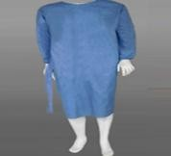
Önlük

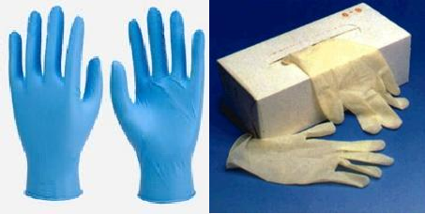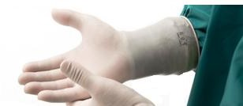
Nitril Eldiven Steril Olmayan Eldiven Steril Eldiven
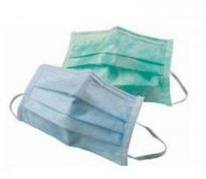

Maske Koruyucu Siper

bone
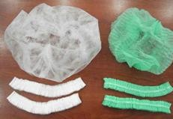

BÖLÜM BAZINDA KULLANILAN KİŞİSEL KORUYUCU EKİPMAN LİSTESİ
BÖLÜM | KİŞİSEL KORUYUYCU  EKİPMAN ADI | KULLANIM ALANI
STERİLİZASYON | Steril Olmayan Eldiven | - Kan, vücut sıvıları, salgıların sıçraması ihtimali olan ve bunlarla kirlenmiş eşyalarla direkt ve indirekt temas gerektiren işlemlerden  önce
 | Nitril Eldiven | - Latekse alerjisi olan kişiler tarafından steril olmayan eldiven yerine kullanılır
 | Isı Eldiveni | - Otoklavdan malzeme alış verişinde
 | Cerrahi Maske | - Kan, vücut sıvıları, salgılar ve çıkartılarile bulaş olmuş materyallerin temizlenmesinde  - Kimyasal kullanımı gereken temizlik işlemlerinde
 | Koruyucu Siper
 | Önlük
 | Nem Bariyeri
 | Bone
 | Kulak İçi Kulaklık | - Genel sterilizasyon faaliyetlerinde
 | Kolluk | - Paketleme alanında yapılan işlemlerde
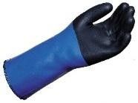
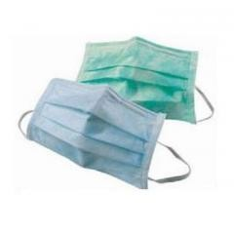
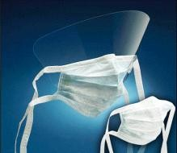

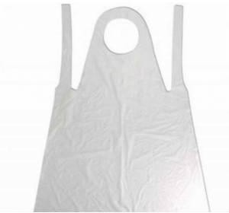
Nem Bariyeri
Nitril Eldiven Isı Eldiveni Cerrahi Maske Korumalı Maske Koruyucu Siper

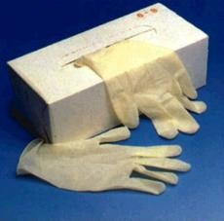
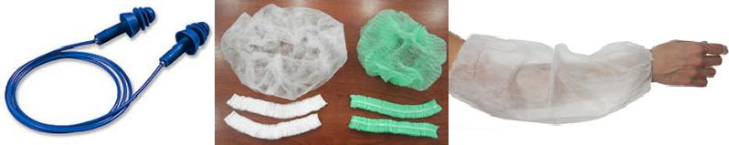
Steril Olmayan Kulak İçi Kulaklık Bone Kolluk Eldiven

BÖLÜM BAZINDA KULLANILAN KİŞİSEL KORUYUCU EKİPMAN LİSTESİ
BÖLÜM | KİŞİSEL KORUYUYCU EKİPMAN ADI | KULLANIM ALANI
PROTEZ LABORATUVAR | Steril Olmayan Eldiven | - Kan, vücut sıvıları, salgıların sıçraması ihtimali olan ve bunlarla kirlenmiş eşyalarla direkt ve indirekt temas gerektiren işlemlerden önce  - Kimyasal madde kullanımında
- Kan, vücut sıvıları, salgıların sıçraması ihtimali olan işlemlerde
- Kimyasal madde kullanımında
 | Maske
 | Önlük
 | Gözlük
 | Filtreli maske | - Kaba tozlar nem ve duman olması durumunda

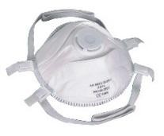

Önlük
Nitril Eldiven Steril Olmayan Eldiven Filtreli Maske

BoneGözlük

Cerrahi Maske

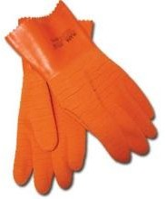
A

BÖLÜM BAZINDA KULLANILAN KİŞİSEL KORUYUCU EKİPMAN LİSTESİ
BÖLÜM | KİŞİSEL KORUYUYCU EKİPMAN ADI | KULLANIM ALANI
ATIK TOPLAMA | Atık Eldiveni | - Atık toplama işlemlerinde
 | Tulum
 | Çizme
 | Cerrahi Maske
 | Bone

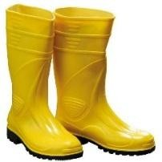
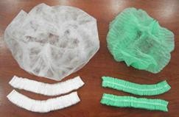
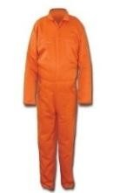
tık Eldiveni
Maske
Tulum

Çizme Bone

BÖLÜM BAZINDA KULLANILAN KİŞİSEL KORUYUCU EKİPMAN LİSTESİ
BÖLÜM | KİŞİSEL KORUYUYCU  EKİPMAN ADI | KULLANIM ALANI
TEKNİK HİZMETLER | İş Eldiveni | - Teknik Hizmetler kapsamında gerçekleştirilen tüm çalışmalarda
 | Gözlük
 | Nitril eldiven | - Latekse alerjisi olan kişiler tarafından steril olmayan eldiven yerine kullanılır  - Kan, vücut sıvıları, salgılar ile kirlenmiş eşyalarla direkt ve indirekt temas gerektiren işlemlerden önce  −
 | Steril Olmayan Eldiven
 | Gözlük
 | Cerrahi Maske | - Kan, vücut sıvıları, salgılar ile kirlenmiş eşyalarla direkt ve indirekt temas gerektiren işlemlerden önce  −
 | Baret | - Teknik Hizmetler kapsamında gerçekleştirilen kafa çarpma, parça/malzeme düşme olasılığında
 | İş Tulumu | - Teknik Hizmetler kapsamında gerçekleştirilen kullanımı gerekli tüm çalışmalarda
 | Çizme

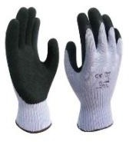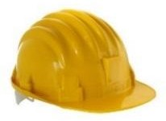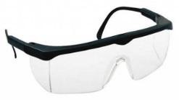

İş Eldiveni Baret

steril Olmayan Eldiv Gözlük

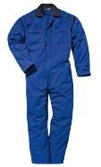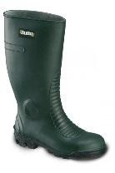

İş Tulumu Çizme Cerrahi Maske

BÖLÜM BAZINDA KULLANILAN KİŞİSEL EKİPMAN EKİPMAN LİSTESİ
BÖLÜM | KİŞİSEL KORUYUYCU EKİPMAN ADI | KULLANIM ALANI
TEMİZLİK HİZMETLERİ | Steril Olmayan Eldiven | - Kan, vücut sıvıları, salgılar ile kirlenmiş eşyalarla direkt ve indirekt temas gerektiren işlemlerden önce
 | Koruyucu Siper
 | Cerrahi Maske
 | Nitril Eldiven | - Latekse alerjisi olan kişiler tarafından steril olmayan eldiven yerine kullanılır
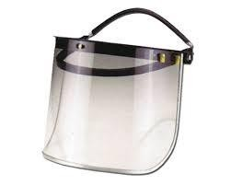
Steril Olmayan Eldiven Nitril Eldiven Cerrahi Maske Koruyucu Siper

BÖLÜM BAZINDA KULLANILAN KİŞİSEL KORUYUCU EKİPMAN LİSTESİ
BÖLÜM | KİŞİSEL KORUYUYCU EKİPMAN ADI | KULLANIM ALANI
RADYOLOJİ | Steril Olmayan Eldiven | - Kan,vücut sıvıları, salgıların sıçrama olasılığında ve bunlarla kirlenmiş eşyalarla direkt ve indirekt temas gerektiren işlemlerden önce  - Kanla ve bütünlüğü bozulmuş cilt ya da muközmembranlarla temastan önce
 | Nitril Eldiven | - Latekse alerjisi olan kişiler tarafından steril olmayan eldiven yerine kullanılır
 | Cerrahi Maske | - Cerrahi işlemlerde  - Kan,vücut sıvıları, salgılar ve çıkartıların sıçrama olasılığında  - Bulaşı olma olasılığı olan hastalarla temas öncesinde
 | Kurşun Önlük | - Radyolojik tetkik işlemlerinde
 | Tiroid Koruyucu

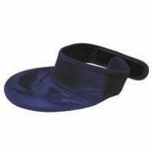

Kurşun Önlük

Steril Olmayan Eldiven Nitril Eldiven Cerrahi Maske Tiroid Koruyucu

